**Кодирование** – это перевод информации с одного языка на другой (запись в другой системе символов, в другом алфавите). При этом обычно кодированием называют перевод информации с «человеческого» языка на формальный, например, в двоичный код, а **декодированием** – обратный переход. Один символ исходного сообщения может заменяться одним символом нового кода или несколькими символами, а может быть и наоборот – несколько символов исходного сообщения заменяются одним символом в новом коде (так, китайские иероглифы обозначают целые слова и понятия).  Кодирование может быть равномерное и неравномерное; при равномерном кодировании все символы кодируются кодами равной длины; при неравномерном кодировании разные символы могут кодироваться кодами разной длины, это затрудняет однозначное декодирование или даже делает его невозможным.

Обычно в процессе кодирования информация преобразуется из формы, удобной для непосредственного использования, в форму, удобную для передачи, хранения или автоматической обработки. В более узком смысле кодированием информации называют представление информации в виде кода. Средством кодирования служит таблица соответствия знаковых систем, которая устанавливает взаимно однозначное соответствие между знаками или группами знаков двух различных знаковых систем.

Различные методы кодирования широко используются в практической деятельности человека с незапамятных времён. Например, десятичная позиционная система счисления – это способ кодирования натуральных чисел. Другой способ кодирования натуральных чисел – римские цифры, причем этот метод более наглядный и естественный, действительно, палец – I, пятерня – V, две пятерни – X. Однако при этом способе кодирования труднее выполнять арифметические операции над большими числами, поэтому он был вытеснен способом кодирования, основанном на позиционных системах счисления, в частности, на десятичной системе счисления. Широко известны способы числового кодирования геометрических объектов и их положения в пространстве**: декартовы координаты и полярные координаты**, каждый из которых имеет свои особенности. Из этих примеров можно заключить, что различные способы кодирования обладают присущими только им специфическими особенностями, которые в зависимости от целей кодирования могут быть как достоинством конкретного способа кодирования, так и его недостатком. В картографии кодирование заключается в замене реальных объектов различными условными знаками. И в этом случае различные способы кодирования отличаются присущими им специфическими особенностями.

До XX века методы и средства кодирования играли вспомогательную роль, но с появлением компьютеров ситуация радикально изменилась. Кодирование находит широчайшее применение в информационных технологиях и часто является решающим фактором при решении самых разных задач, таких, как: – представление данных произвольной природы (чисел, текста, графики, аудио и видео сообщений) в памяти компьютера; – оптимальная (эффективная) передача данных по каналам связи; – защита информации (сообщений) от несанкционированного доступа; – обеспечение помехоустойчивости при передаче данных по каналам связи; – сжатие информации. Считается, что термин кодирование произошел от французского слова сode – свод законов.

**Кодирование – это преобразование исходного сообщения в совокупность или последовательность кодовых символов, отображающих сообщение, передаваемое по каналу связи.**

**Коды** возникли в глубокой древности фактически с появлением системы знаков для записи звуков, слов, информации, которые позднее развились в различные языки. Каждый язык представляет собой сложную систему кодирования, включая в свою конструкцию алфавит, слова, грамматику. Язык позволяет в окружающем шуме передавать информацию по возможности быстро, надежно, с достаточно высокой степенью избыточности. Позднее появились (еще до нашей эры) криптограммы (по-гречески криптограмма – тайнопись). Такими кодами пользовались для засекречивания сообщений. Уже в V в. до н. э. знаменитый греческий историк Геродот приводил примеры писем - криптограмм, понятных только одному адресату. Спартанцы имели специальный механический прибор, при помощи которого записывались сообщения–криптограммы, позволяющие сохранить тайну. Собственную секретную азбуку имел Юлий Цезарь (широко известный шифр Цезаря). В Средние века и эпоху Возрождения над изобретением тайных шифров работали многие выдающиеся умы, в том числе философ Фрэнсис Бэкон, математики Франсуа Виет, Джероламо Кардано. Криптографией занимались в монастырях, при дворах королей. Вместе с искусством шифрования сообщений развивалось и искусство их дешифрования. Многие оптимистично полагали, что вряд ли существует такая криптограмма, которую нельзя разгадать. И только в прошлом веке Клод Шеннон (1949 г.) показал, что существует совершенно секретный шифр – шифр Вернама, называемый также лентой однократного действия или шифром-блокнотом.

В настоящее время теория кодирования имеет важное широкое практическое применение как средство экономной, удобной, быстрой, а также надежной передачи сообщений по линиям связи с различного вида шумами (телефон, телеграф, радио, телевидение, компьютерная, космическая связи и т. д.). Подлинный взрыв развития теории связи начался в послевоенные годы, с 1948–1949 гг., с появлением классических работ Клода Шеннона и Норберта Винера. Труды Н. Винера были порождены исследованиями военного времени по автоматическому управлению огнем, труды К. Шеннона знаменитые "Математическая теория связи" и "Связь при наличии шума" – исследованиями по шифрованию сообщений и их передачи по секретным каналам связи. Математические модели Н. Винера и К. Шеннона довольно сильно различались: сигнал по Н. Винеру может обрабатываться после воздействия шумом, по К. Шеннону сигнал можно обрабатывать как до, так и после передачи по каналу связи с шумами. В силу этого и других различий, Винеровские труды легли в основу теории автоматического управления, Шенноновские труды оказались основополагающими для задач эффективного использования каналов связи. Таким образом, с 1949 г., с фундаментальных работ К. Шеннона, началось бурное развитие теории кодирования как отдельной научной дисциплины, а также развитие таких тесно с нею связанных научных дисциплин, как сжатие информации и криптология.

Алфавит, в котором записываются сообщения, считаем состоящим из двух символов {0, 1}. Он называется двоичным алфавитом. Тогда сообщение есть конечная последовательность символов этого алфавита. Сообщение, подлежащее передаче, кодируется по определенной схеме более длинной последовательностью символов в алфавите {0, 1}. Эта последовательность называется кодом или кодовым словом. При приеме можно исправлять или распознавать ошибки, возникшие при передаче по каналу связи, анализируя информацию, содержащуюся в дополнительных символах. Принятая последовательность символов декодируется по определенной схеме в сообщение, с большой вероятностью совпадающее с переданным.

Ранее средства кодирования играли вспомогательную роль и не рассматривались как отдельный предмет математического изучения, но с появлением компьютеров ситуация радикально изменилась. Кодирование буквально пронизывает инфор­мационные технологии и является центральным вопросом при решении самых разных (практически всех) задач программирования:

 - представление данных произвольной природы (например, чисел, текста, графики) в памяти компьютера;

-  защита информации от несанкционированного доступа;

-  обеспечение помехоустойчивости при передаче данных по каналам связи;

-  сжатие информации в базах данных.

**Т*еория кодирования* -**это раздел теории информации, изучающий способы отождествление сообщений с отображающими  их сигналами.

***Задача***: Согласовать источник информации с каналом связи.

***Объект***: Дискретная или непрерывная информация, поступающая к потребителю через источник информации.

***Кодирование*** – это преобразования информации в формулу удобную для передачи по определенному каналу связи.

Примером кодирования в математике является метод координат, введенный Декартом, который дает возможность изучать гео­метрические объекты через их аналитическое выражение в виде чисел, букв и их комбинаций — формул.

Понятие ***кодирование***означает преобразова­ние информации в форму, удобную для передачи по определен­ному каналу связи.

***Декодирование*** – восстановление принятого сообщения из кодированного вида в вид доступный для потребителя.

204206203206196197214

Двоичный код:

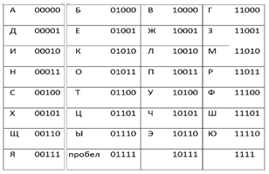

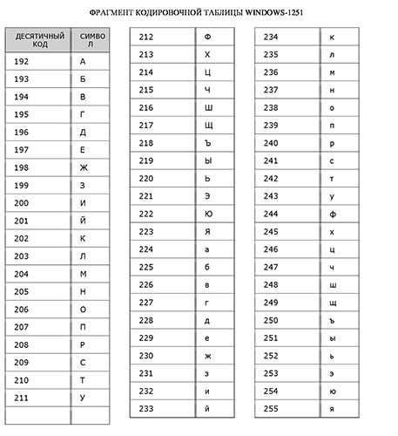

**Задание**

*Используя табличный код Windows1251, закодируйте слово КОМПЬЮТЕР*.

**Решение:**

|  |  |  |  |  |  |  |  |  |
| --- | --- | --- | --- | --- | --- | --- | --- | --- |
| ***К*** | ***О*** | ***М*** | ***П*** | ***Ь*** | ***Ю*** | ***Т*** | ***Е*** | ***Р*** |
| *234* | *206* | *204* | *239* | *252* | *254* | *242* | *197* | *208* |

*Ответ: 234206204239252254242197208*